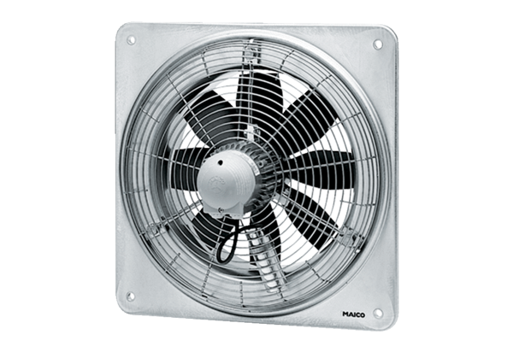Axiál fali ventilátor DZQ 35/4 BCsomagolási egység: 1 darabVálaszték: C
Termékszám: 0083.0123Gyártó: MAICO

